Communiqué de presse
23 mai 2023

CEI 61850 : Planifier les sous-stations pour l’avenir
Aucotec présente au CIRED le seul système qui applique intégralement la norme

Lors du CIRED 2023 à Rome, le premier forum international pour le secteur de la distribution d’électricité, Aucotec AG présentera pour la première fois à un large public professionnel l’intégration de la CEI 61850 dans sa plate-forme logicielle Engineering Base (EB). L’intégration profonde et unique de la norme internationale est une étape essentielle pour la sécurité future de la planification et de la documentation des sous-stations électriques, explique Michaela Imbusch, chef de produit d’Aucotec, en amont du congrès, en faisant référence à la forte pression actuelle en matière de planification : « Presque tous les exploitants du monde entier doivent maintenant augmenter considérablement leurs capacités. Ces installations vivent pendant des décennies, il est donc essentiel d’assurer leur avenir. »

Serveurs au lieu d’armoires électriques
La CEI 61850 est LE sujet de discussion dans les circuits de distribution d’énergie et cause des migraines à de nombreux exploitants de réseaux. Outre une description uniforme et indépendante du fabricant de la structure des sous-stations numériques, elle régit également le type de communication des dispositifs de commande et de protection. Pour cela, la CEI exige le format SCL (Substation Configuration Language). Ce langage gagnera encore en importance à l’avenir, car les installations vont se transformer de manière significative au niveau de la commande. « La technologie des bus s’installe ici aussi, du terrain jusqu’au système de contrôle », explique Imbusch. Les informations sont transmises par bus, conformément à la norme CEI en SCL. Cela réduit considérablement le câblage. « Il y a déjà moins d’armoires électriques dans les sous-stations, à long terme, il n’y aura plus que des serveurs », explique la responsable produit.

Modéliser intelligemment au lieu de peindre
Cela réduit non seulement les schémas électriques et rend les plans de connexion transversale superflus, mais les outils d’ingénierie classiques, orientés documents, perdent également de leur importance, car ils ne peuvent pas du tout représenter des informations détaillées sans schéma électrique. Il en va tout autrement de la plateforme EB d’Aucotec : « La norme CEI 61850 est l’ADN du Digital Twin des sous-stations électriques. Elle le décrit comme un modèle d’objet. Pour modéliser et représenter ce jumeau conformément aux normes, il est nécessaire de disposer d’un système intelligent orienté objet qui prenne également en charge l’ADN. Jusqu’à présent, seule EB peut reproduire un tel modèle conformément aux normes », souligne Imbusch. L’une des raisons principales est qu’EB est entièrement centrée sur les données. Comme cela permet également de travailler de manière purement alphanumérique, il n’est pas nécessaire de dessiner un seul schéma électrique dans EB pour les détails techniques secondaires.

Système de commutation complet dans un modèle
De plus, le système « comprend » le SCL requis grâce à un partenariat d’Aucotec avec la société allemande de systèmes H&S, dont l’outil de configuration basé sur le SCL peut être intégré dans EB. Enfin, la plateforme est le seul système qui réunit de manière transparente le jumeau numérique des sous-stations dans un seul modèle de données cohérent : du diagramme Single-Line et des objets de la technique primaire à la technique de protection et de contrôle en passant par la planification détaillée de la technique secondaire - sans silos de données spécifiques à la discipline, sans transferts manuels et sans sources d’erreurs correspondantes. Ainsi, le tableau de distribution complet, y compris sa structure conforme aux normes, est toujours représenté de manière actuelle sous forme de modèle d’objet. « Assurer l’avenir de nos clients, c’est leur donner les outils du futur. EB est l’un d’entre eux », explique Michaela Imbusch.

Liens vers les images* :

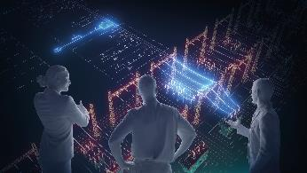
Engineering Base : Un modèle de données cohérent du diagramme Single-Line aux détails techniques secondaires en passant par la technique de protection et de contrôle (Image : AUCOTEC)

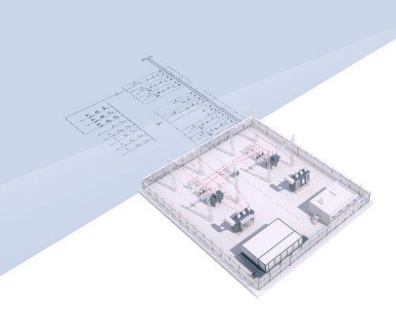
Digital Twin transparent et toujours actuel de la sous-station d’EB (photo : AUCOTEC)
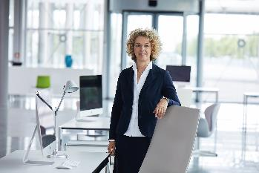
Michaela Imbusch, responsable de produit (image : AUCOTEC)

*Ces images sont protégées par copyright. Elles peuvent être utilisées à des fins rédactionnelles en relation avec Aucotec.

___________________________________________________________________________
Aucotec AG développe des logiciels d’ingénierie pour l’ensemble du cycle de vie des machines, des installations et des systèmes mobiles – avec plus de 35 ans d’expérience. Les solutions vont du schéma de traitement au réseau modulaire de bord dans l’industrie automobile, en passant par la technique de guidage et électrotechnique dans les grandes installations. Le logiciel Aucotec est utilisé dans le monde entier. Outre le siège social à Hanovre, le groupe Aucotec dispose de six autres sites en Allemagne ainsi que des filiales en Chine, en Inde, en Corée du Sud, aux Pays-Bas, en France, en Italie, en Autriche, en Pologne, en Suède, en Norvège et aux États-Unis. De plus, un réseau mondial de partenaires assure une assistance locale partout dans le monde.

En cas de reproduction, merci de nous faire parvenir un exemplaire justificatif. Merci beaucoup !
AUCOTEC AG, Hannoversche Strasse 105, 30916 Isernhagen, www.aucotec.com
Presse et relations publiques, Johanna Kiesel (johanna.kiesel@aucotec.com, +49(0)511-6103186)

